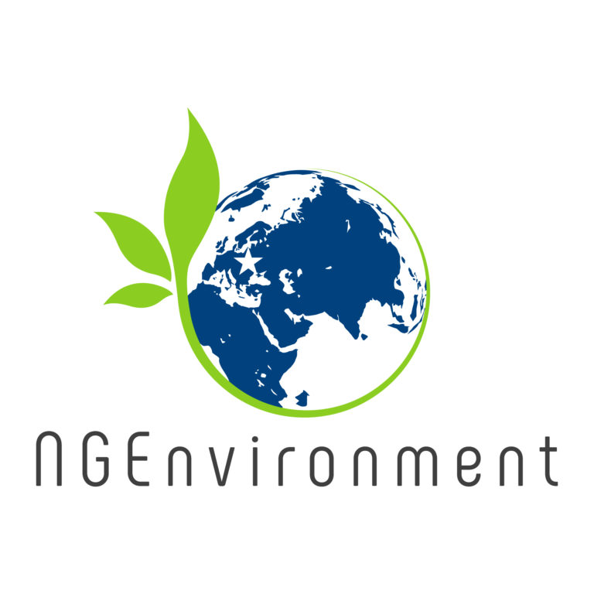

**Ενθάρρυνση της συμμετοχής των ενεργών πολιτών και της βιωσιμότητας μέσω της οικολογικής σκέψης των NGOs [NGEnvironment]**

Πρόγραμμα Erasmus + για Συνεργασία, Καινοτομία και Ανταλλαγή Καλών Πρακτικών - Στρατηγικές Συνεργασίες για την Εκπαίδευση Ενηλίκων

2018-1-DE02-KA204-005014

**ENGAGEMENT TOOLKIT**

Brochure 1

 ***“Ενθάρρυνση της συμμετοχής των ενεργών πολιτών και της βιωσιμότητας μέσω της οικολογικής σκέψης των NGOs”*** [acronym **NGEnvironment**] είναι ένα πρόγραμμα Erasmus + για τη συνεργασία για την καινοτομία και την ανταλλαγή ορθών πρακτικών - Στρατηγικές συμπράξεις για την εκπαίδευση των ενηλίκων που χρηματοδοτείται από την Ευρωπαϊκή Επιτροπή. Έχει τον αριθμό αναφοράς **2018-1-DE02-KA204-005014** και διαρκεί μεταξύ 1ης Σεπτεμβρίου 2018 και 31 Αυγούστου 2021. Συντονισμένο από το Πανεπιστήμιο του Paderborn από τη Γερμανία, το έργο υλοποιείται από μια κοινοπραξία αποτελούμενη από 8 χώρες της ΕΕ..



Το NGEnvironment συμβάλλει σημαντικά στις άμεσες προτεραιότητες της ΕΕ για τη βελτίωση των βασικών και διαφορετικών αρμοδιοτήτων υψηλού επιπέδου των πολιτών της ΕΕ στο πεδίο της εκπαίδευσης ενηλίκων και υπό την προοπτική της διά βίου μάθησης, καθώς στοχεύει στην ικανότητα νέων ηγετών για την αλλαγή του καθεστώτος, τη βελτίωση της επιχειρηματικότητας, της ξένης γλώσσας και των ψηφιακών δεξιοτήτων και την προώθηση της απασχόλησης, της κοινωνικής εκπαίδευσης και επαγγελματικής ανάπτυξης μέσω της δράσης των ΜΚΟ.

Με την ικανότητα των ηγετών των ΜΚΟ, το NGEnvironment θα συμβάλει στη βελτίωση / επέκταση της προσφοράς μαθησιακών ευκαιριών υψηλής ποιότητας προσαρμοσμένων στις ανάγκες των ενηλίκων χαμηλής ειδίκευσης, ώστε να αποκτήσουν μαθησιακές και επιχειρηματικές δεξιότητες, με την αναγνώριση τέτοιων δεξιοτήτων.

Πρόγραμμα Erasmus + για Συνεργασία, Καινοτομία και Ανταλλαγή Καλών Πρακτικών - Στρατηγικές Συνεργασίες για την Εκπαίδευση Ενηλίκων

**2018-1-DE02-KA204-005014**



Page 1

Το NGEnvironment είναι ειδικά σχεδιασμένο για κοινό ενηλίκων, προάγοντας την κοινωνική συνοχή, ενισχύοντας τα ταλέντα και λαμβάνοντας υπόψη τις ειδικές ανάγκες / ανησυχίες τους και παρέχοντας νέες εκπαιδευτικές προσεγγίσεις μέσω μιας ολιστικής, συμμετοχικής, κινητήριας παιδαγωγικής διαδικασίας που τελικά θα οδηγήσει στην ανάπτυξη πολλών βασικών ικανοτήτων με μακρο-

πρόθεσμη επίδραση στην ενεργό συμμετοχή των πολιτών της Ευρώπης στην βιωσημότητα.

 Η κοινωνική ένταξη θα επιτευχθεί καθώς το NGEnvironment επιδιώκει να εκπαιδεύσει νέους ηγέτες ΜΚΟ που παρέχουν ίσες ευκαιρίες μάθησης για όλους, παρά το φύλο, τη θρησκεία, το πολιτιστικό υπόβαθρο, την ηλικία κλπ. Το έργο θα προωθήσει την κοινωνική ένταξη δημιουργώντας θέσεις εργασίας για κοινωνικά ανεξάρτητους ή χαμηλής ειδίκευσης .

**Οι κύριοι προβλεπόμενοι στόχοι του NGEnvironment είναι:**

******● Να υποστηρίξει την ανάπτυξη μιας νέας γενιάς ηγετών των ΜΚΟ.

● Παροχή σχετικής υποστήριξης

σε υφιστάμενους και μελλοντικούς

ηγέτες ΜΚΟ.

● Να είναι στην πρώτη γραμμή στρατηγικών και προγραμμάτων για την ανάπτυξη της ηγεσίας που ενσωματώνει τις βέλτιστες πρακτικές και την τρέχουσα εμπειρία / εμπειρία, από πολλές χώρες και πολιτισμούς σε όλη την Ευρώπη (νότια, βόρεια και κεντρική



Page 2

Πρόγραμμα Erasmus + για Συνεργασία, Καινοτομία και Ανταλλαγή Καλών Πρακτικών - Στρατηγικές Συνεργασίες για την Εκπαίδευση Ενηλίκων

**2018-1-DE02-KA204-005014**

 **Οι δραστηριότητες και τα αποτελέσματα που προβλέπονται από το έργο NGEnviro**

**nment είναι:**

******● Μια πρώτη έκθεση έρευνας για να ρυθμίσετε την κατάσταση της τεχνολογίας.

● Δύο εκπαιδευτικά πακέτα, για συμβούλους ΜΚΟ και νέους ηγέτες ΜΚΟ.

● Μια ηλεκτρονική πλατφόρμα και παρατηρητήριο (αποθετήριο

αποτελεσμάτων, βέλτιστες πρακτικές, πρότυπα ρόλων).

● Εργαλεία για την ευρεία προβολή του έργου και την παρακίνηση συμμετοχής.

● Βίντεο με οδηγιών με βέλτιστες πρακτικές των ΜΚΟ.

● Ένας «Οδηγός επιβίωσης για τη δημιουργία και τη χρηματοδότηση ΜΚΟ».

● Ένας πλήρης οδηγός που εξηγεί το σκεπτικό, τους στόχους, τα βασικά συμπεράσματα και τις μελέτες των αποτελεσμάτων.

● Ένας κανονισμός που δηλώνει γιατί μπορεί να είναι σημαντική μια αλλαγή πολιτικής προσέγγισης προς την υποστήριξη ΜΚΟ.

**Οι εταίροι που υλοποιούν αυτό το φιλόδοξο έργο είναι:**

1. Universität Paderborn (Germany) – Project coordinator
2. Rightchallenge - Associação (Portugal)
3. Society for Environmental Education of Korinthia (Greece)
4. Acrosslimits LTD (Malta)
5. Future in Perspective Limited (Ireland)
6. Asociacion Cultural y Medioambiental Permacultura Cantabria

(Spain)

1. Sinergie Societa Consortile a Responsabilita Limitata (Italy)
2. Grupul pentru Integrare Europeană (Romania)

Το NGEnvironment προβλέπει, μεταξύ άλλων, να εμπνεύσει νέους ηγέτες ΜΚΟ και υπάρχοντες ηγέτες των ΜΚΟ και να παρακινήσει την ηγεσία και τη συμμετοχή των πολιτών.

Page 3



Πρόγραμμα Erasmus + για Συνεργασία, Καινοτομία και Ανταλλαγή Καλών Πρακτικών - Στρατηγικές Συνεργασίες για την Εκπαίδευση Ενηλίκων

**2018-1-DE02-KA204-005014**





Page 4

Πρόγραμμα Erasmus + για Συνεργασία, Καινοτομία και Ανταλλαγή Καλών Πρακτικών - Στρατηγικές Συνεργασίες για την Εκπαίδευση Ενηλίκων

**2018-1-DE02-KA204-005014**

***Για ηγέτες και ηγεσία…***



Ένας τίτλος μπορεί να σου ανοίξει πόρτες, αλλά η μονιμότητα της ισχύς μας, θα έρθει από την ικανότητα να επηρεάζουμε τους άλλους. Η αληθινή δύναμη ενός ηγέτη, είναι η ικανότητα να εκμαιεύσει την δύναμη μιας ομάδας. Οι επιτυχίες μας είναι συνδεδεμένες με την ικανότητα να ηγηθούμε – να επηρεάσουμε τους άλλους. Η ηγεσία είναι η συνειδητοποιημένη επιρροή. Αλλά πως εμείς μπορούμε να το κάνουμε αυτό – με το ζόρι ή με την εξουσία? Αν η ηγεσία αφορά την επιρροή, τότε το οξύ test της ηγεσίας πρέπει να είναι η παρακάτω ερώτηση:

Αν σου είχαν αφαιρέσει τον τίτλο- τις πολιτικές της ηγεσίας, την εξουσία να τιμωρήσεις και να επιβραβεύσεις τους ανθρώπους –αυτοί θα συνεχίζανε να σε ακολουθούν? Θα εξακολουθούσες να παίρνεις αποτελέσματα από αυτούς?

Είναι καλό, περιοδικά, να ρωτάς τον εαυτό σου αυτήν την ερώτηση και ανάλογα να προσαρμόζεις την προσέγγιση σου.

(πηγή:https://www.leadershipnow.com/minute0002.html)

Πρόγραμμα Erasmus + για Συνεργασία, Καινοτομία και Ανταλλαγή Καλών Πρακτικών - Στρατηγικές Συνεργασίες για την Εκπαίδευση Ενηλίκων

**2018-1-DE02-KA204-005014**



Page 5



Page 4

Erasmus+ Project for Cooperation for Innovation and Exchange of Good Practices

Strategic Partnerships for Adult Education

**2018-1-DE02-KA204-005014**

**Οι 8 κανόνες του Nelson’s Mandela για ηγεσία:**

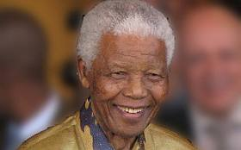**1.** . Το θάρρος δεν είναι η απουσία φόβου - εμπνέει άλλους να προχωρήσουν πέρα από αυτό!

**2**. Oδήγησε από μπροστά - αλλά μην αφήνετε τη βάση σας πίσω!

**3**. Οδήγησε και από πίσω - και αφήστε τους άλλους να πιστέψουν ότι είναι μπροστά!

**4**. Γνωρίστε τον εχθρό σας - και μάθετε για το αγαπημένο του άθλημα!

**5**. Κρατήστε τους φίλους σας κοντά - και τους αντιπάλους σας ακόμα πιο κοντά!

**6**. Η εμφάνιση έχει σημασία - και θυμηθείτε να χαμογελάτε!

**7**. Τίποτα δεν είναι μαύρο ή λευκό!

**8**. Η παραίτηση είναι επίσης ηγεσία!

(Source:<http://www.smallstepsbigchanges.com/nelson-mandelas-8-rules-of-leadership/#axzz61sFkTQMt>)

**Σκέψεις σχετικά με την ηγεσία - διάσημα αποσπάσματα**

***“"Το καθήκον του ηγέτη είναι να πάρει το λαό του από εκεί που βρίσκεται και τον πάει εκεί που δεν έχει πάει".***

(Henry Kissinger, Αμερικανός πολιτικός, διπλωμάτης, γεωπολιτικός σύμβουλος και νικητής του Βραβείου Νόμπελ Ειρήνης το 1973).

***“"Κανένα ίδρυμα δεν μπορεί να επιβιώσει αν χρειάζεται ιδιοφυΐες ή υπεράνθρωπους για να το διαχειρίζεται. Πρέπει να είναι οργανωμένη έτσι ώστε να μπορεί, λειτουργήσει με μια ηγεσία αποτελούμενοι από μέσους ανθρώπους ».***

(Peter Drucker, αυστριακός συγγραφέας και σύμβουλος διαχείρισης, με το παρατσούκλι "Πατέρας της σύγχρονηςδιαχείρισης)

Πρόγραμμα Erasmus + για Συνεργασία, Καινοτομία και Ανταλλαγή Καλών Πρακτικών - Στρατηγικές Συνεργασίες για την Εκπαίδευση Ενηλίκων

**2018-1-DE02-KA204-005014** 

Page 5

***“Το καθήκον της ηγεσίας δεν είναι να βάλει μεγαλείο στην ανθρωπότητα, αλλά να την διατηρεί, επειδή το μεγαλείο είναι ήδη εκεί".***

(John Buchan, 1 ο Baron Tweedsmuir, σκωτσέζος μυθιστοριογράφος, ποιητής και πολιτικός)

***“Η ηγεσία είναι η τέχνη να κάνεις κάποιον άλλον, να κάνει κάτι που θέλεις, γιατί θέλει να το κάνει".***

(Dwight D. Eisenhower, 34ος Πρόεδρος των Ηνωμένων Πολιτειών, 1953 έως 1961)

***Γίνε ηγέτης, δίδαξε ηγεσία, να εμπνεύσεις άλλους να γίνουν ηγέτες!***



Επισκεφθείτε τον ιστότοπό μας NGEnvironment στη διεύθυνση:

[**www.ngenvironment-project.eu**](http://www.ngenvironment-project.eu)

Πρόγραμμα Erasmus + για Συνεργασία, Καινοτομία και Ανταλλαγή Καλών Πρακτικών - Στρατηγικές Συνεργασίες για την Εκπαίδευση Ενηλίκων

**2018-1-DE02-KA204-005014** 

Page 6

